Лэпбук “Мы выбираем здоровье”

Сизова Марина Александровна

В жизни главное — здоровье,
Согласитесь,
И к нему с большой любовью
Надо относиться нам всегда
И об этом, друзья,
Расскажу я вам сейчас.

Лэпбук - интерактивная книжка, информация в которой представлена в виде открывающихся окошек, вынимающихся и разворачивающихся листочков и прочих забавных деталей. Они, с одной стороны, призваны привлечь интерес ребенка к самой папке. А с другой стороны – возможность подать всю имеющуюся информацию в компактной форме.
Это отличный способ закрепить определенную тему с малышами, осмыслить содержание книги, провести исследовательскую работу, в процессе которой ребенок участвует в поиске, анализе и сортировке информации.
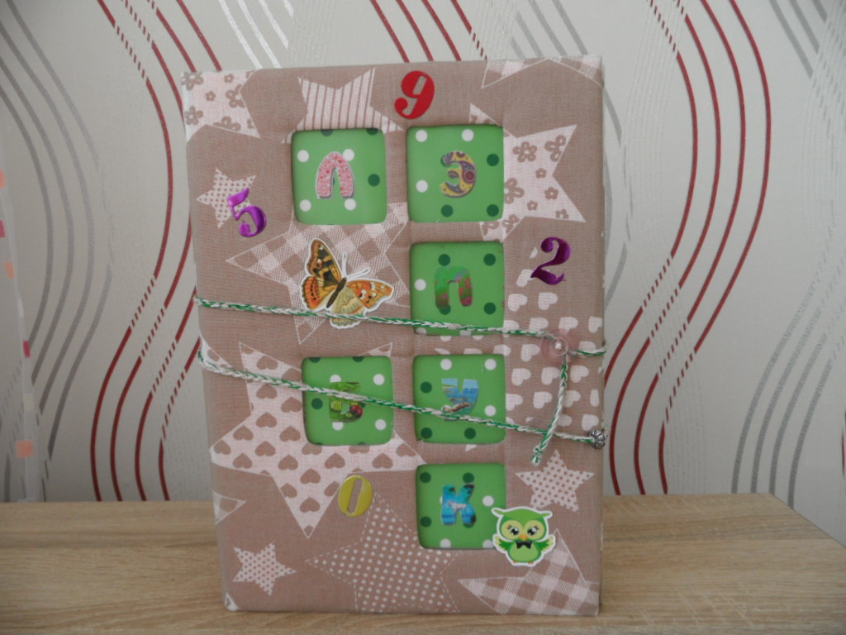

Представляю вам лэпбук МЫ ВИБИРАЕМ ЗДОРОВЬЕ.
Задачи: Научить ребёнка с детства бережно относится к самому себе, сохранять, развивать, приумножать то, что дано самой природой. Важно научить ребёнка понимать, сколь ценно здоровье для человека и как важно стремиться к здоровому образу жизни.
Пособие многофункциональное, трансформируемое, мобильное, удобное как для детей, так и для педагога. Материал подобран с учетом индивидуальных особенностей детей.
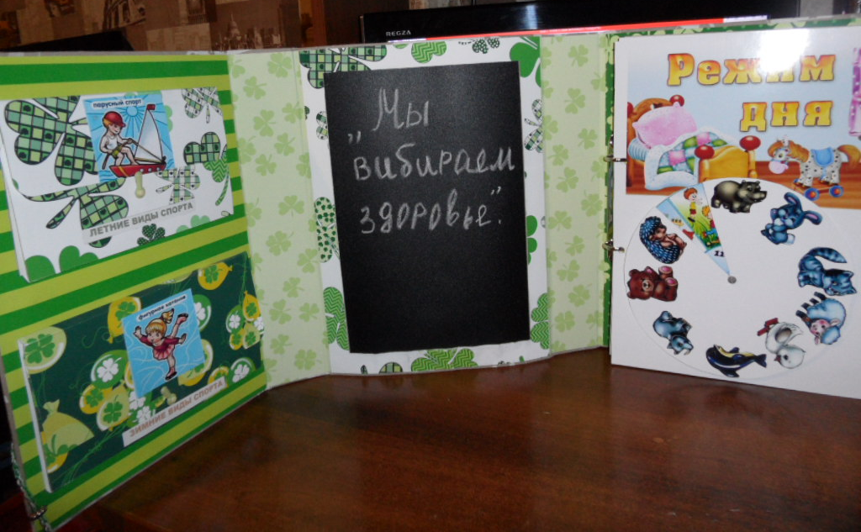
В лэпбуке интересное решение - это грифельная доска, на которой дети могут в течение дня рисовать свое настроение которое зависит от их здоровья.
Неотъемлемая часть здоровья дошкольника это – режим дня. Его я выполнила в виде передвижного круга с вырезанным сегментом. Поворотный сегмент показывает нужные картинки которые соответствуют распорядку дня.
В кармашках я разместила картинки с летними и зимними видами спорта.
Задачи: познакомить детей с зимними и летними видами спорта, вызвать желание самим заниматься каким- либо видом спорта, создать положительный эмоциональный настрой.
Знакомя детей с зимними и летними видами спорта, мы способствуем развитию умения различать взаимосвязь между видами спорта его атрибутами, местом занятий и временем года.
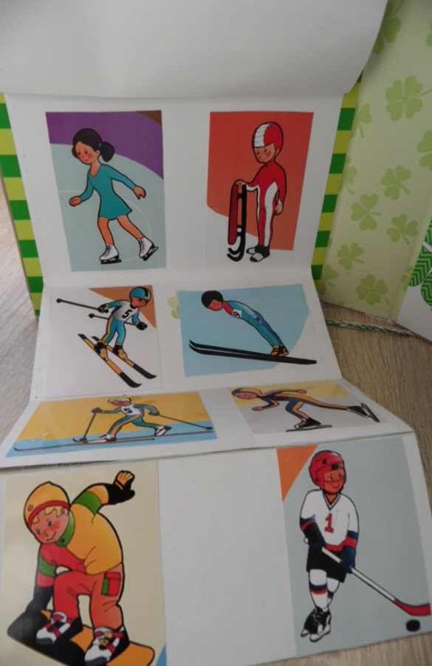
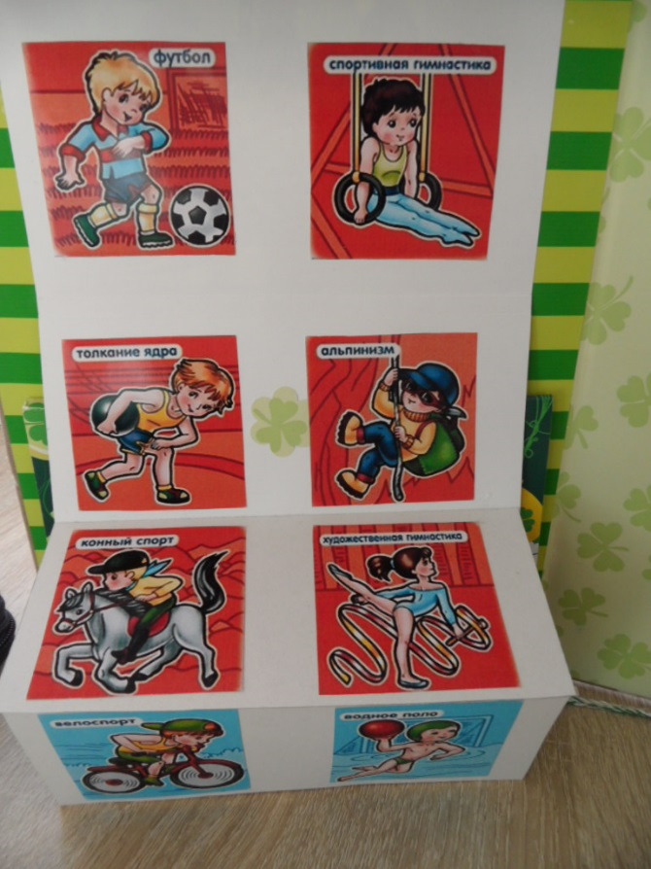
Картинки вклеены в виде книжки гармошки после просмотра собираются в кармашек и закрываются на замочки. М

Каждый ребенок должен знать, как чистить зубки.
Задачи: Довести до сознания детей важность поддержания чистоты ротовой полости.
• дать детям представление о молочных и постоянных зубах;
• познакомить детей о необходимости ухода за зубами, как правильно чистить зубы, с техникой чистки зубов, с правилами ухода за зубами, поддерживать желание ухаживать за зубами;
• закрепить полученные знания о правилах здорового питания;
• воспитывать у детей культурно-гигиенические навыки, привычку к здоровому образу жизни;
Дидактическая игра «Что полезно и что вредно для зубов».
Задачи: Закреплять представление детей о том, что существуют полезные и вредные продукты для зубов, сформировать понятие о том, что здоровье зубов зависит и от пищи, которую мы принимаем. Способствовать воспитанию бережного отношения к своему здоровью.
Ход игры:
Ребенок или педагог закрепляют на магнитной доске зубики и ребенку дается комплект карточек. Ребенок должен закрепить карточки под зубиками так что бы полезные продукты разложить на поле, где изображен здоровый улыбающийся зубик, а вредные продукты на игровом поле, где изображен больной хмурый зубик. Дети должны объяснить свой выбор.

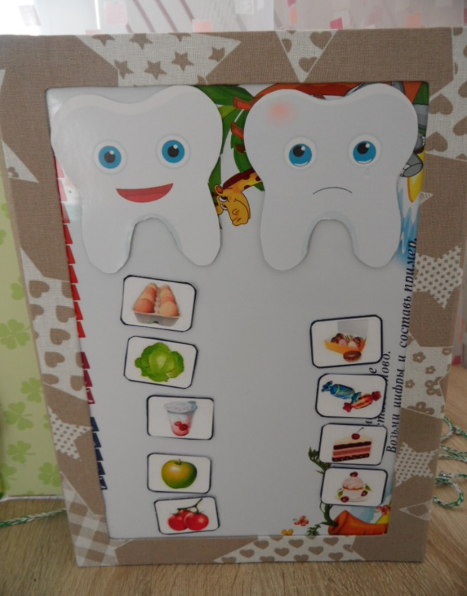
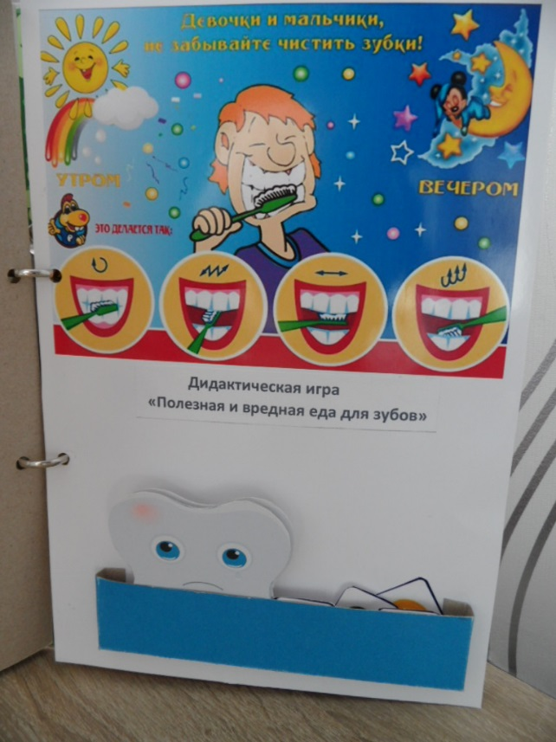
Следующим разделом идут пазлы “Радуга овощей и фруктов”.
Пазлы – наглядный пример того, как без напряжения, весело и прекрасно можно совмещать и игру, и обучение, и развитие.
Цель пазлов как развивающей игрушки-головоломки, - это развитие наглядно-образного мышления . Собирая даже самую простую, пусть всего из 4 деталей, картинку, дети тренирует мелкую моторику, воображение, память, учатся логически мыслить и создавать пространственные мысли, образы.
Ход игры: Перед ребенком раскладываются разрезанные изображения. Он должен, сравнивая с образцом, собрать их правильно.

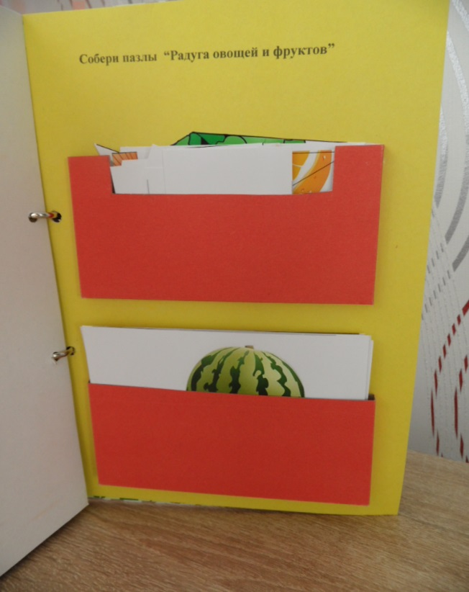
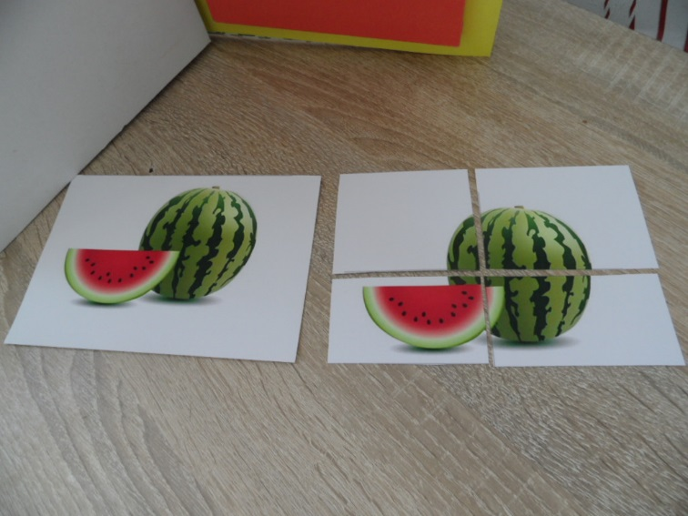
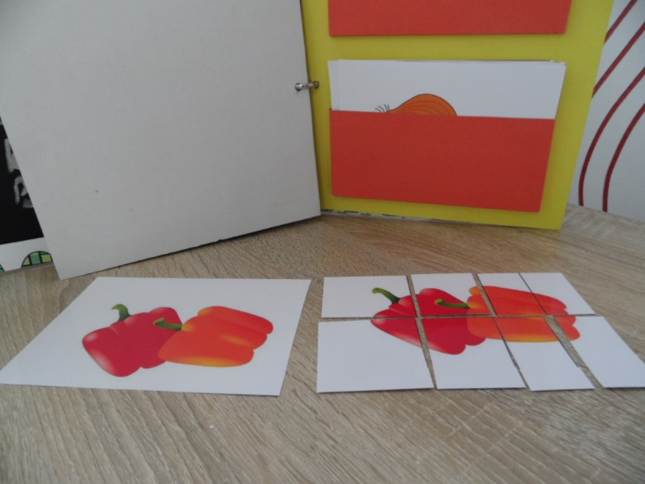

Игра лото “Одежда по сезонам”
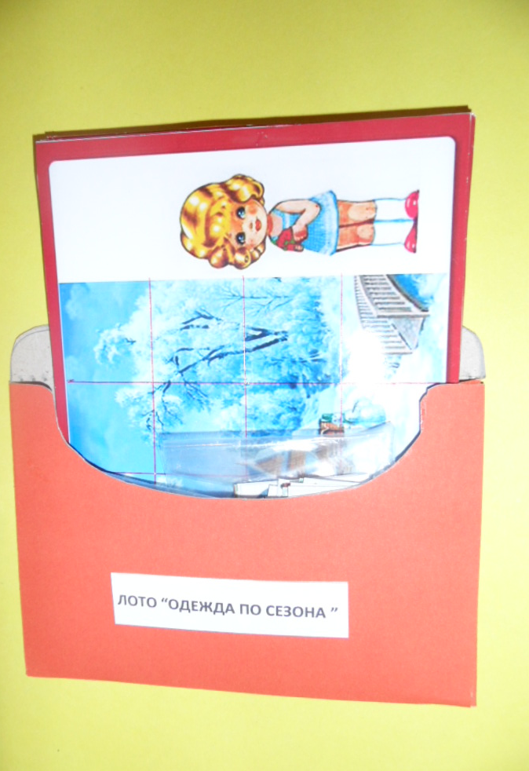
Задачи: Формировать представлений детей об одежде, головных уборах и обуви, их связи с сезоном и погодой.
Ход игры: Разложить карточки с изображением одежды, обуви и головных уборов в соответствии с временем года.

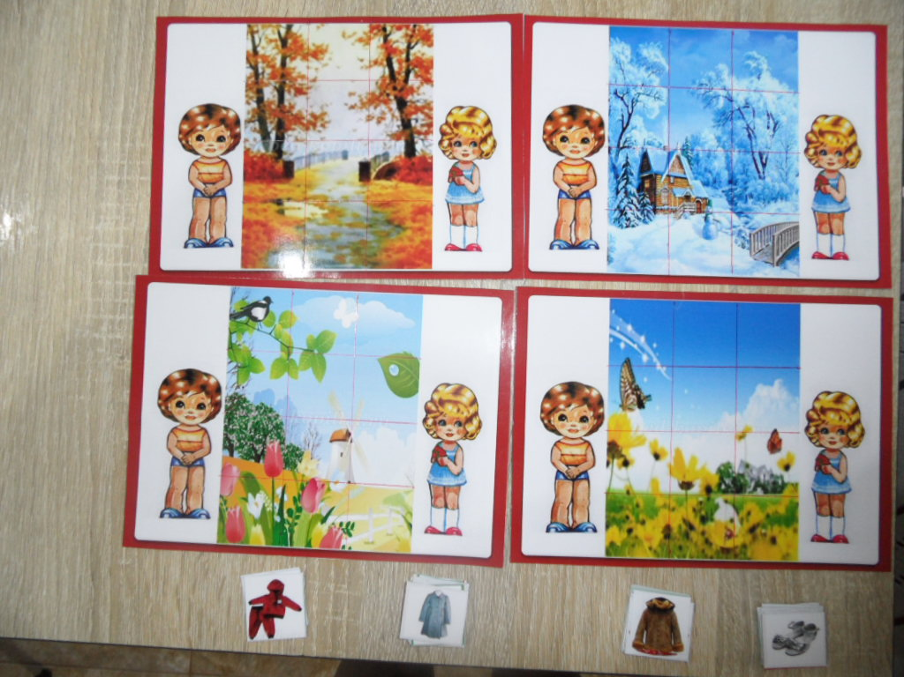
Дидактическая игра «Наш огород»
Задачи: Учить определять пространственное расположение предметов,
уточнить знания детей об овощах, о месте их произрастания, о пользе овощей для человека;
учить различать овощи по внешнему виду, описывать их по характерным признакам;
учить использовать обобщающее понятие «Овощи»;
обогащать словарный запас за счет обозначения качеств;
развивать внимание, память, координацию движений, мелкую моторику рук.
Ход игры: Педагог предлагает ребенку собрать урожай. Ребёнок поочередно снимает с грядок овощи и называет их.
Детям второй младшей группы при «сборе урожая» можно предложить описать характерные признаки овощей.
Предложить ребёнку разместить на «грядке» определенное количество овощей.
Например: посадить морковку и капусту.
Сажая на «грядках» овощи, дети могут закреплять расположение предметов в пространстве.
Например: педагог предлагает детям посадить морковь, слева от неё капусту, а справа огурец.
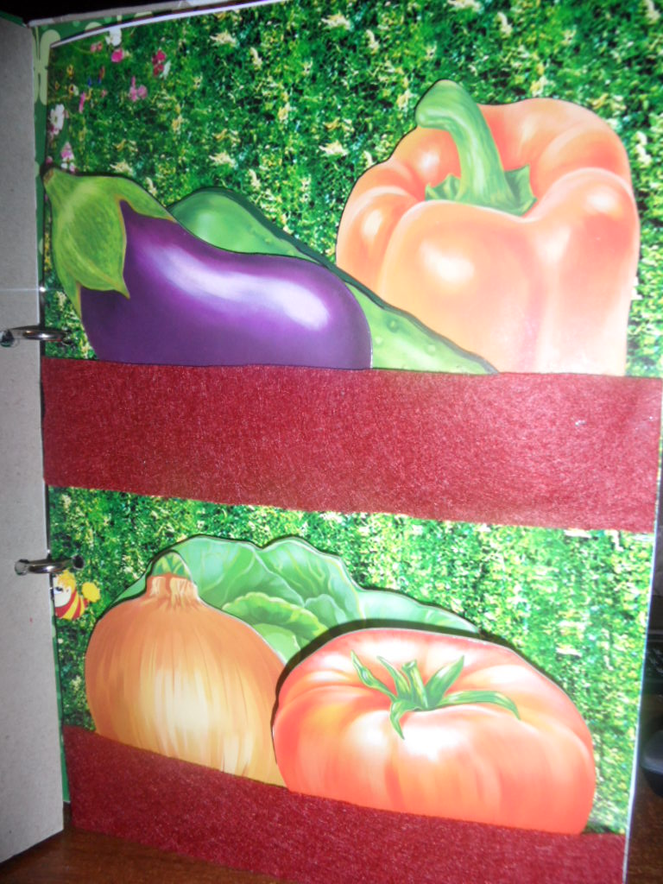

Наш красочный, информативный и удобный лэпбук готов!

